Permanente Evaluatie 3_lineaire algebra

Opgave 1
a)
0.26

0.61

0.58

I | II | III | IV
0.7349

0.7349

0.7349

B)

C) De klasse wordt steeds kleiner.
D)
Jaar | 2010 | 2012 | 2014 | 2016 | 2018 | 2020 | 2022 | 2024 | 2026 | 2028 | 2030
0-3 | 166 |  | 366 |  | 177 |  | 219 |  | 181 |  | 164
4-7 | 166 |  | 96 |  | 212 |  | 103 |  | 127 |  | 105
8-11 | 166 |  | 101 |  | 59 |  | 129 |  | 63 |  | 77
12-15 | 166 |  | 43 |  | 26 |  | 15 |  | 34 |  | 16

E) we kunnen hieruit besluiten dat de diersoort met uitsterven bedreigd is.
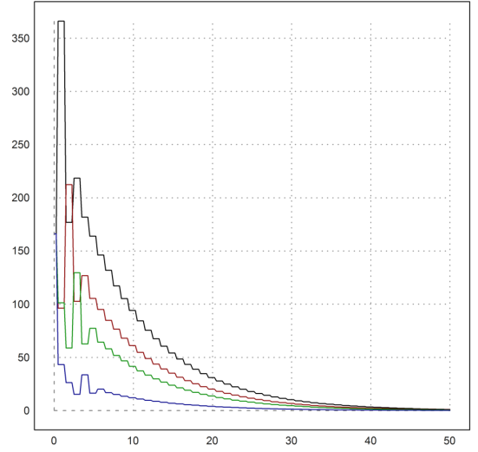

Opgave 2
1.
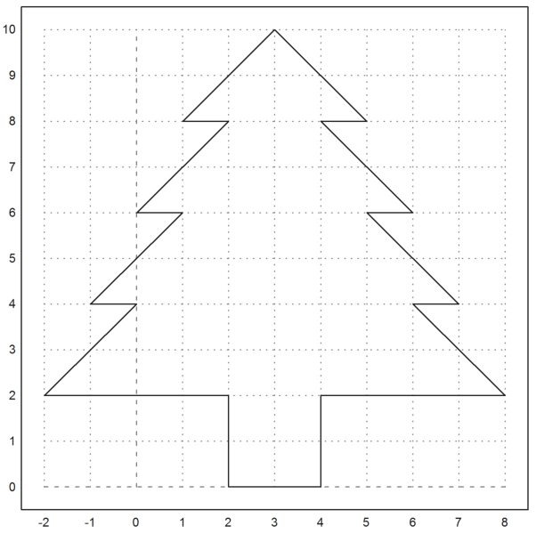
1. A)
B) Ja, voor de transformatie geldt en de transformatie wordt volledig bepaald door matrix
C)
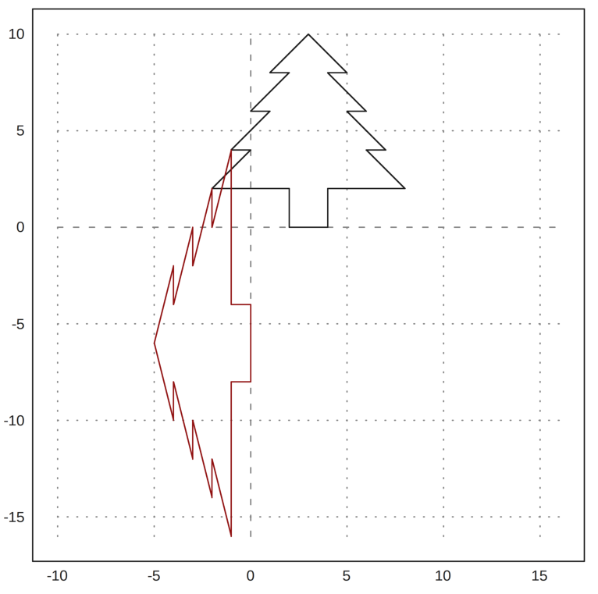

2. A)

B) neen, die transformatie kan niet volledig bepaald worden door de matrix A en
C)
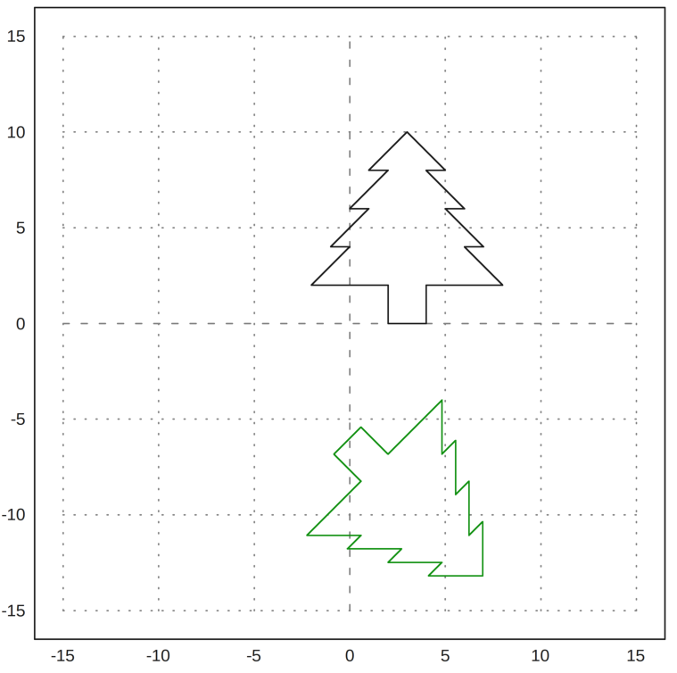

3. A)
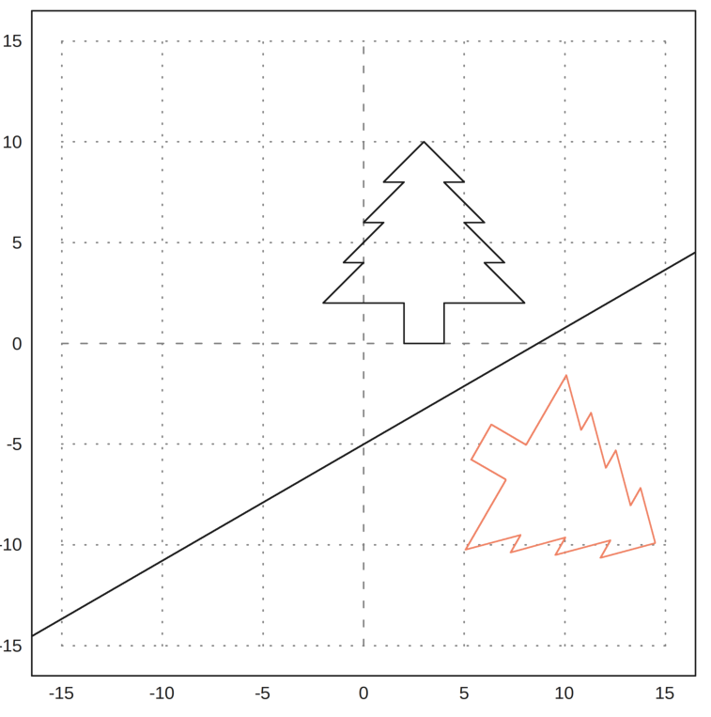

b)translatie van snijpunt van rechte met y-as naar de oorsprong:

hoek θ bepalen en rotatie over een hoek -θ rond de oorsprong:

spiegeling t.o.v. x-as:

rotatie over een hoek θ rond de oorsprong:

translatie van de oorsprong naar snijpunt van de rechte met de y-as:

Dit geeft dezelfde afbeelding als in 3.A.

Opgave 3
x+y+z=30
4x+y=54
5x+2y=93

Opgave 4
Dit probleem is niet oplosbaar omdat er teveel onbekenden zijn en het stelsel niet vereenvoudigbaar is naar een gebruikbare trapvorm. Er blijven oneindig veel oplossingen mogelijk.

